# TÀI LIỆU THIẾT KẾ & ĐẶC TẢ TÍNH SỬ DỤNG

## 1. Mô tả chức năng và trạng thái hệ thống

## 1.1 Chức năng hệ thống

Trang web bán ô tô cung cấp các chức năng chính sau:  
  
**- Người dùng (Khách hàng):**  
 - Xem danh sách xe.  
 - Tìm kiếm và lọc xe theo hãng, giá, loại.  
 - Xem chi tiết xe.  
 - Thêm xe vào giỏ hàng.  
 - Thanh toán và đặt hàng.  
 - Đăng nhập/Đăng ký tài khoản.

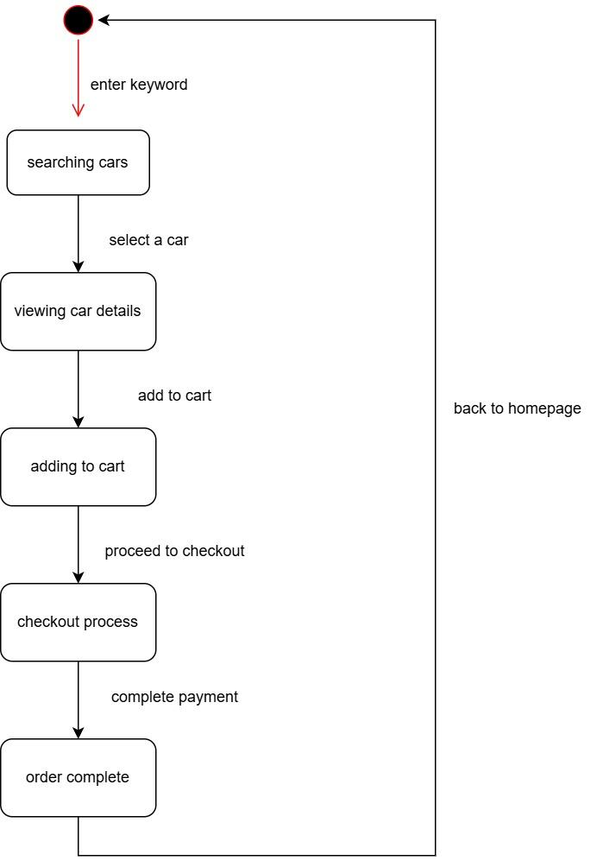  
  
**- Quản trị viên (Admin):**  
 - Quản lý xe (thêm, sửa, xóa xe).  
 - Quản lý đơn hàng (xem danh sách, cập nhật trạng thái giao hàng).  
 - Quản lý tài khoản người dùng.

## 1.2 Trạng thái hệ thống

Hệ thống có các trạng thái chính như sau:  
  
**- Chờ đăng nhập:** Người dùng chưa đăng nhập, chỉ có thể xem danh sách xe.  
  
**- Đăng nhập thành công:** Người dùng có thể sử dụng các chức năng giỏ hàng, đặt hàng.  
  
**- Quản trị viên đăng nhập:** Admin có thể quản lý xe, đơn hàng và người dùng.  
  
**- Đơn hàng chờ xử lý:** Người dùng đã đặt hàng, chờ xác nhận.  
  
**- Đơn hàng đang vận chuyển:** Đơn hàng đã được xác nhận và đang giao.  
  
**- Hoàn tất đơn hàng:** Người dùng nhận hàng thành công.

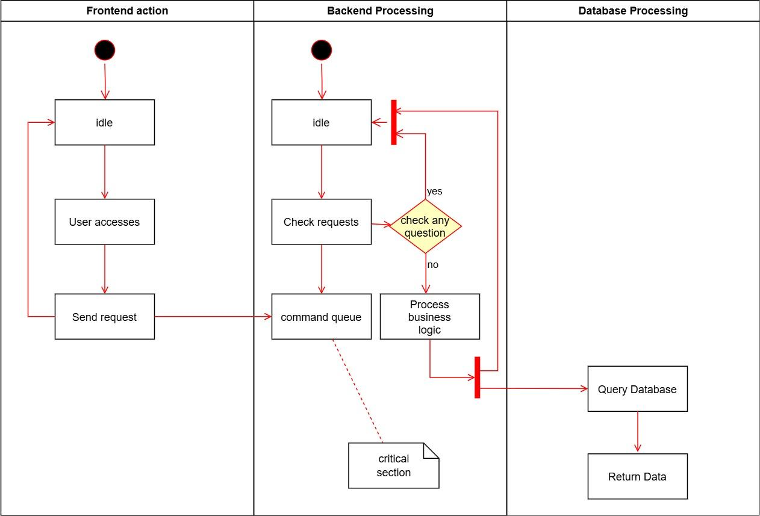

## 2. Bản vẽ giao diện và mô tả chức năng

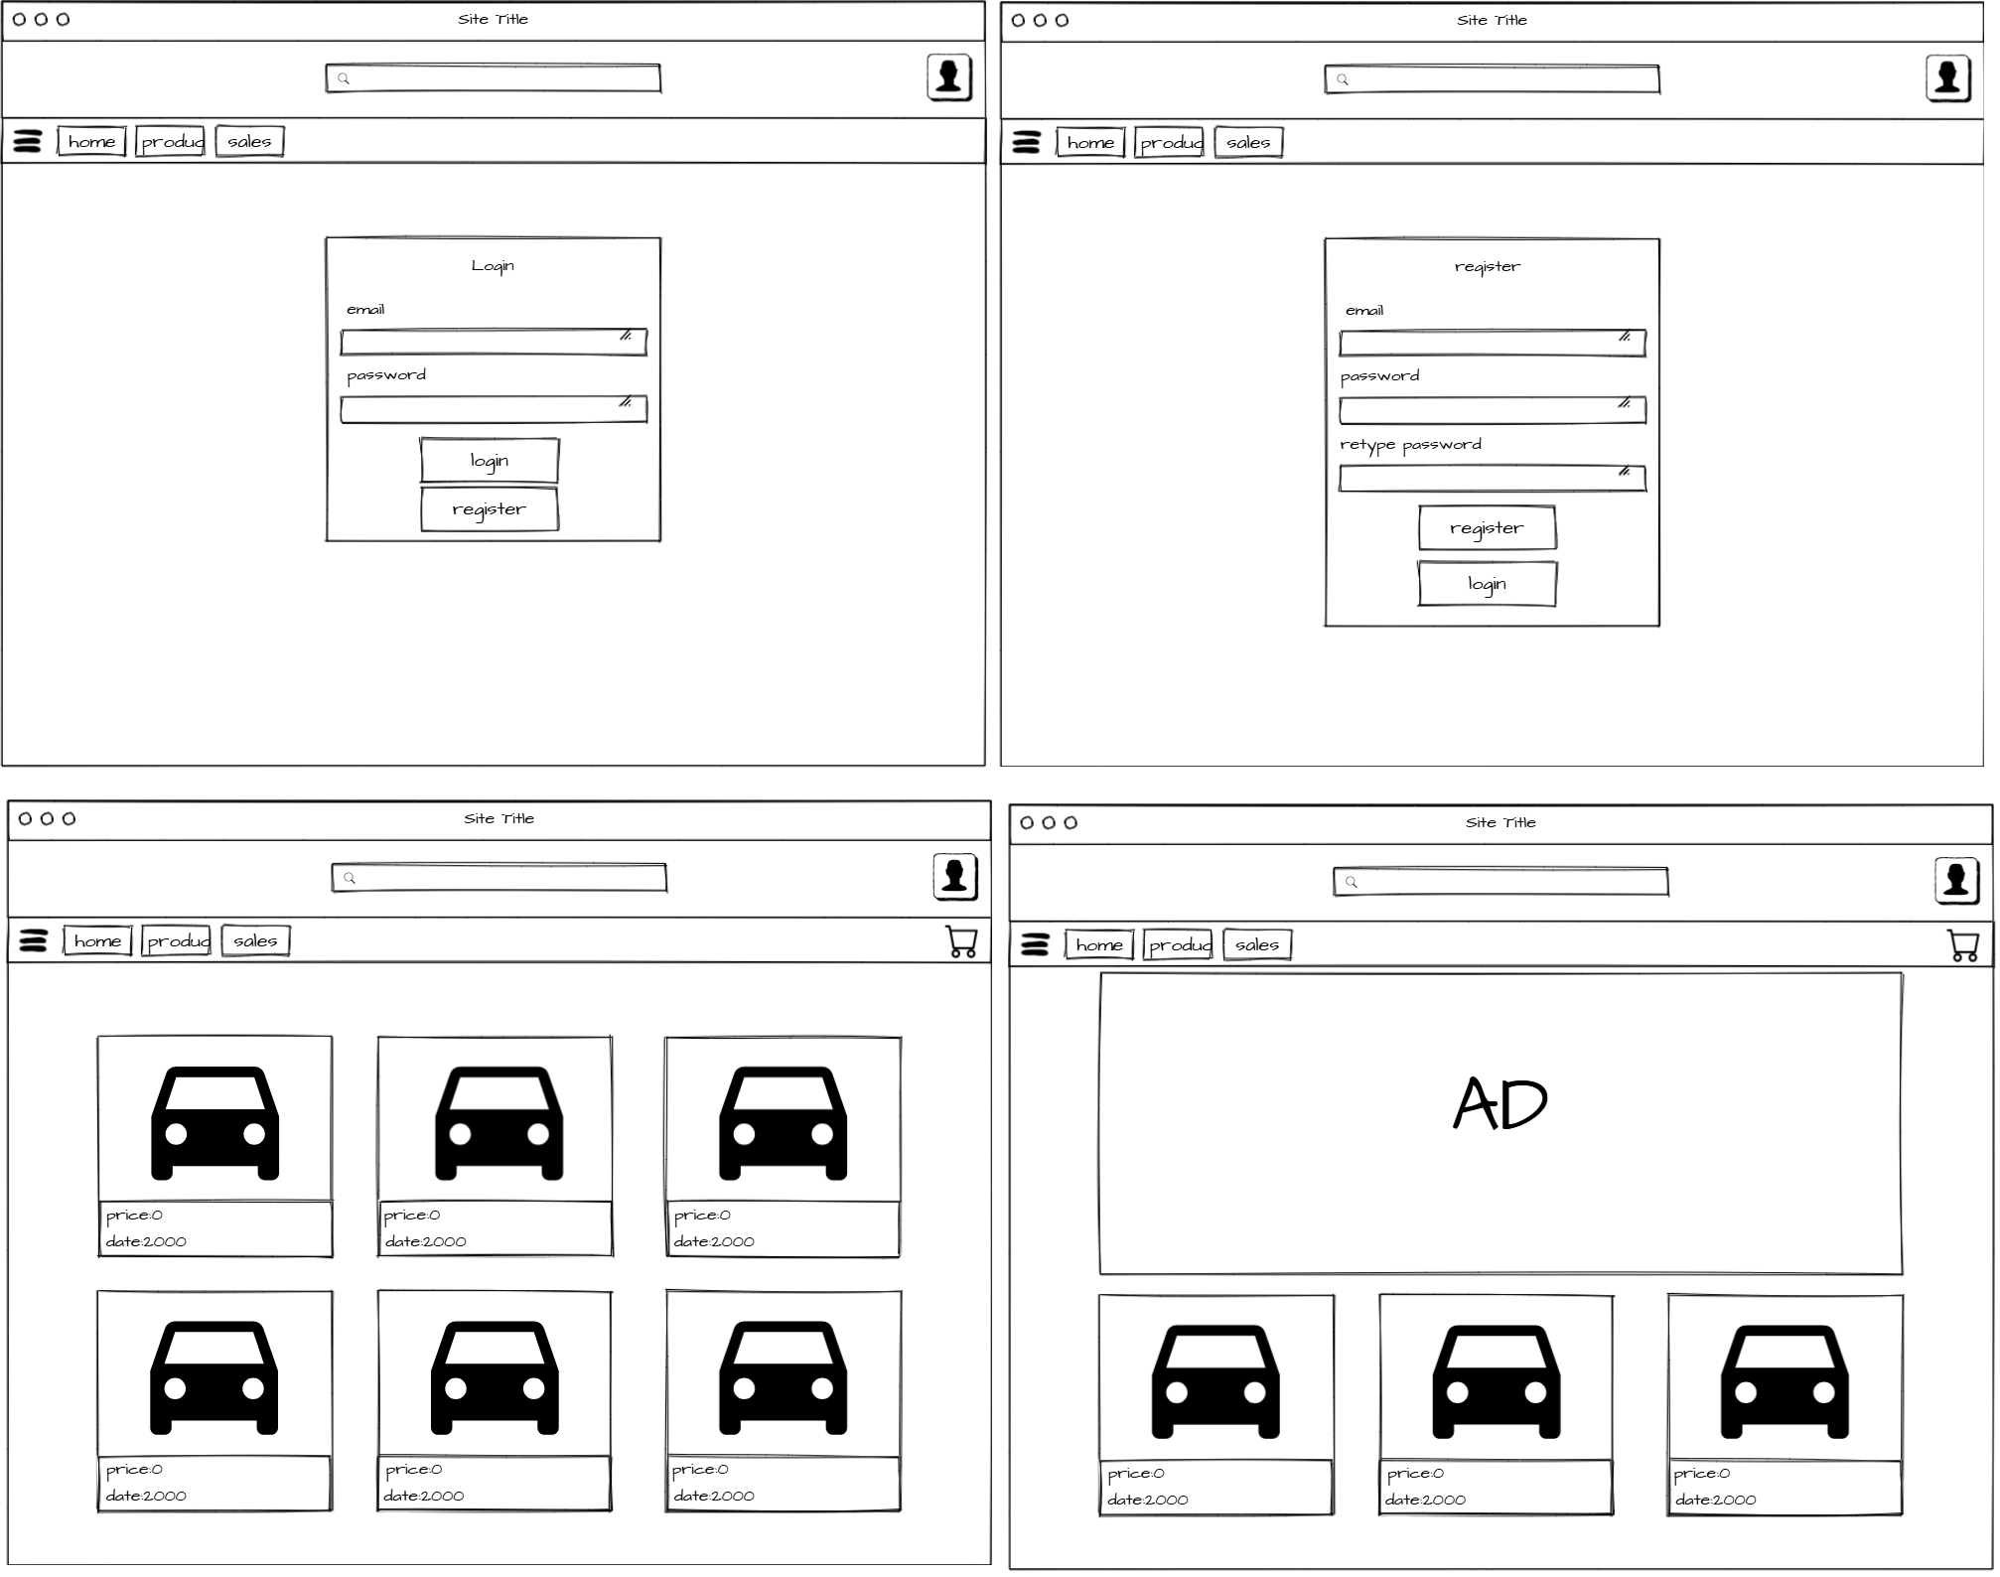

## 3. Mô phỏng hoạt động hệ thống

- **Người dùng truy cập website** → Xem danh sách xe.  
  
**- Tìm kiếm xe** → Bộ lọc hoạt động, hiển thị kết quả phù hợp.  
  
**- Chọn xe** → Xem chi tiết → Thêm vào giỏ hàng.  
  
**- Thanh toán** → Nhập thông tin → Xác nhận đơn hàng.

**- Admin đăng nhập** → Quản lý xe, đơn hàng.

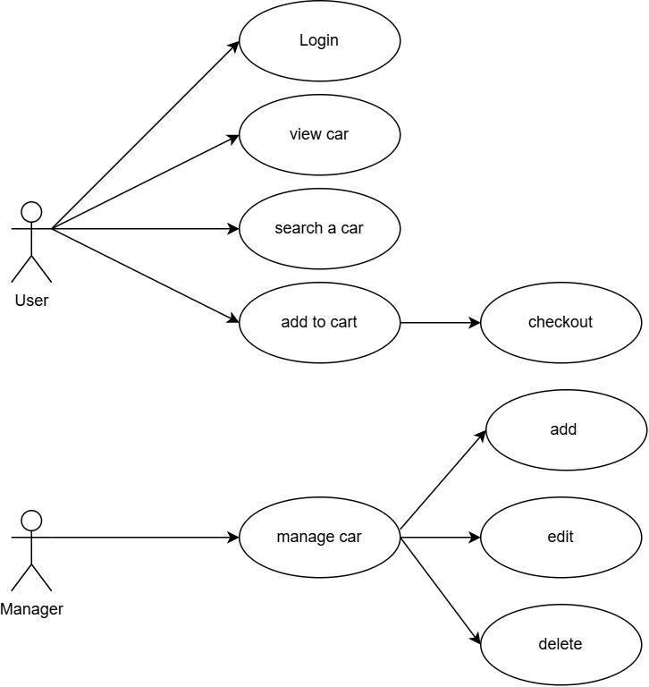

## 4. Danh sách câu hỏi chưa giải quyết để kiểm thử hệ thống

- Cần xác định phương thức thanh toán sẽ sử dụng (chuyển khoản, COD, ví điện tử?).  
  
- Xác thực đơn hàng có cần OTP hay không?  
  
- Xử lý khi đơn hàng bị hủy như thế nào?  
  
- Giao diện có cần hỗ trợ đa ngôn ngữ không?

## 5. Đặc tả tính sử dụng

## 5.1 Đối tượng người dùng

- Khách hàng có nhu cầu mua xe.  
- Quản trị viên quản lý hệ thống.

## 5.2 Yêu cầu đào tạo

- Người dùng không cần đào tạo, chỉ cần hướng dẫn cơ bản.  
- Admin cần biết cách quản lý xe, đơn hàng.

## 5.3 Kiến trúc và mục tiêu

- Kiến trúc MVC giúp dễ bảo trì.  
- Hướng đối tượng, dễ mở rộng.

## 5.4 Kiểm tra tính sử dụng

- Kiểm tra tốc độ tải trang.  
- Kiểm tra khả năng tìm kiếm và lọc xe.  
- Kiểm tra quy trình đặt hàng.  
- Kiểm tra tính bảo mật tài khoản.